大阪の子どもを守るネット対策事業実施要綱

１ 事業目的
スマートフォンなど多機能なインターネット接続端末の急速な普及に伴い、青少年がインターネットを通じた犯罪・トラブル・いじめ等に巻き込まれる事例が後を絶たないことから、青少年が適切にインターネットを利用できるようフィルタリングの更なる普及啓発に努めるとともに、青少年のネット・リテラシー向上に向けた取組みを充実させる。

２ 実行委員会の設置
本事業を実施するにあたり、取組体制を整備するため、次に掲げる関係機関を構成員とする実行委員会を設置する。
（１）兵庫県立大学 竹内和雄教授
（２）大阪府ＰＴＡ協議会
（３）大阪市ＰＴＡ協議会
（４）堺市ＰＴＡ協議会
（５）大阪府立高等学校ＰＴＡ協議会
（６）株式会社NTTドコモ関西支社
（７）KDDI株式会社関西総支社
（８）ソフトバンク株式会社
（９）デジタルアーツ株式会社
（10）株式会社ディー・エヌ・エー
（11）グリー株式会社
（12）総務省近畿総合通信局
（13）大阪府府民文化部人権局人権企画課
（14）大阪府福祉部子ども家庭局子ども青少年課
（15）大阪府消費生活センター
（16）大阪府教育庁高等学校課、小中学校課、地域教育振興課及び私学課
（17）大阪府警察本部警務部高度情報推進局サイバーセキュリティ対策課
（18）大阪府警察本部生活安全部少年課
（19）大阪市こども青少年局企画部青少年課
（20）大阪市教育委員会事務局指導部
（21）堺市教育委員会事務局学校教育部
（22）青少年育成大阪府民会議

３ 座長
本事業の座長は、年度当初の実行委員会で選任することとする。

４ 事業内容
本事業の内容は次に掲げるとおりとする。
（１）ネット利用をみんなで考えるプロジェクトの実施
府内の青少年を対象に、インターネットの利用実態等を調査するためのアンケートを実施する。また、インターネットを介した被害防止やフィルタリング普及・啓発、ネットトラブル防止等について青少年目線で考えるワーキンググループを結成し、ワークショップを通じて対応策について議論し、その結果を発表する。
さらに、インターネットを介した被害の防止やフィルタリング普及・啓発のためには、保護者に直接働きかける取組みが重要であるため、PTA関係者と連携し、保護者同士が青少年のインターネットの利用について考える場として、保護者向けワークショップを開催する。

（２）スマホ・SNSのトラブルから青少年を守るための講師派遣の実施
教職員や保護者等の大人を対象に、青少年のネットトラブル事例とその回避策についての研修会へ講師を派遣する。

（３）事業報告書＆事例・教材集の作成
本事業を効果的に府域全域に広げるため、事業報告と併せて、事業の成果品や取組手法、各学校の実践事例及び指導教材と指導手引書等を報告書にとりまとめ、府内の全ての小中高校・支援学校等に周知する。

５ 経費
本事業の経費は、大阪府財務規則（昭和55年大阪府規則第48号）その他大阪府の規程に基づいて執行する。

６ 事務局
本事業の事務局は、大阪府福祉部子ども家庭局子ども青少年課内におく。

７ その他
この要綱に定めるもののほか、本事業の運営に必要な事項は、事務局と座長が別に定める。

附 則
この要綱は、平成２６年５月１日より施行する。
附 則
この要綱は、平成２８年５月１９日より施行する。
附 則
この要綱は、平成２９年５月１９日より施行する。
附 則
この要綱は、平成３０年４月２４日より施行する。
附 則
この要綱は、平成３１年４月１８日より施行する。
附 則
この要綱は、令和２年５月１５日より施行する。
附 則
この要綱は、令和３年５月２１日より施行する。
附 則
この要綱は、令和４年７月１２日より施行する。

大阪の子どもを守るネット対策事業実施概要

事 業 実 施 内 容 | 実施数等
- ネット利用をみんなで考えるプロジェクト
【目的】スマートフォンや携帯ゲーム機など様々なインターネット接続端末が急速に普及してきたことに伴い、青少年がインターネットを通じた犯罪、トラブル、いじめ等に巻き込まれる事例が増加していることや、インターネット等の長時間利用が問題となっていることなどを踏まえ、青少年のネット・リテラシー向上に向けた取組みを各学校や地域において実践・定着させることを目的とする。
１－１．ＯＳＡＫＡスマホアンケート２０２３  時期：令和５年６月～８月  対象：（児童・生徒向け）小学校１年生から高校３年生の児童・生徒  （保護者向け）小学校１年生から高校３年生の保護者  ※小学部・中学部・高等部の児童・生徒を含む  内容：府内全域の学校及びPTA団体を通じてアンケート調査を行ったところ、児童生徒向けは46,882人、保護者向けは15,205人の回答を回収することができた（小１～小３を除きGoogleフォームで実施）。集計結果について、兵庫県立大学竹内和雄教授の協力を得て、ソーシャルメディア研究会と大阪府福祉部子ども青少年課にて分析を行った。 | 内訳：  〇児童・生徒向け  小学生20,256人  中学生13,327人  高校生13,299人  〇保護者向け  15,205人
１－２．第１回児童・生徒・保護者等合同ワークショップ  日時：令和５年８月７日（月）13時30分から17時00分まで  会場：大阪府立労働センター（エル・おおさか）研修室２  内容：竹内教授による今年度のスマホアンケートの結果から見えてきた傾向等についてのご説明および関係企業等によるネット・リテラシーに関する講義の後、インターネットの良い点・悪い点について児童・生徒同士で話し合った。 | 参加中高校生  ８校23名  参加保護者等  23名
１－３．第２回児童・生徒・保護者等合同ワークショップ  日時：令和６年２月４日（日）13時30分～17時00分まで  会場：大阪府立男女共同参画・青少年センター（ドーンセンター）  パフォーマンススペース  内容：今年度のスマホアンケートの結果から見えてきた傾向等について参加者同士で意見交換を行った後、各学校におけるインターネット利用にかかる取組み報告および「保護者・先生・企業・行政・自分たち」それぞれに対する提言を発表した。 | 参加中高校生  ６校20名  参加保護者等  13名
２．スマホ・SNS安全教室（講師派遣事業）  時期：令和５年５月から令和６年３月まで  対象：児童・生徒、教職員、ＰＴＡ・保護者、青少年指導者等  メニュー  【子ども向けメニュー】  ・大阪府警サイバー防犯ボランティアに登録している大学生講師による教室  【子ども及び大人向けメニュー】  ・ＮＴＴドコモ：「スマホ・ケータイ安全教室」  ・ＫＤＤＩ：「ＫＤＤＩスマホ・ケータイ安全教室」  ・Ｊ:ＣＯＭ：「ＺＡＱあんしんネット教室 ｂｙ Ｊ:ＣＯＭ」  ・デジタルアーツ(株)：「スマホ・トラブル疑似体験、フィルタリング活用法」  ・（一財）ＬＩＮＥみらい財団：「情報モラル教育」（オンライン授業）  ・大阪府人権企画課：「ネット上の誹謗中傷防止講座」  ・大阪府消費生活センター：「消費者教育講師派遣事業」 | 実施状況  （大阪府警サイバー防犯ボランティア実施分）  実施校数：63団体  受講者：6,964名  （令和５年12月末時点）  会場：いずれも申込み校・団体が用意
３．事業の普及・啓発
（報告書＆事例・教材集の作成、ホームページ等掲載）
時期：令和６年３月
趣旨：府内の各学校や地域においてネット・リテラシーを高める取組みを普及・定着させることを目的に、本事業の報告と併せて、教材や先進的な実践事例等についてとりまとめ、ホームページ等に掲載した。
４－１．第１回大阪の子どもを守るネット対策事業実行委員会
時期：令和５年６月
開催方法：書面会議
内容：大阪の子どもを守るネット対策事業の令和５年度の事業計画について審議した。
４－２．第２回大阪の子どもを守るネット対策事業実行委員会
時期：令和６年２月５日（月曜日）13時30分から15時00分まで
場所：大阪府立労働センター（エル・おおさか）研修室２
内容：大阪の子どもを守るネット対策事業の令和５年度の事業報告を行った。

ネット利用をみんなで考えるプロジェクトの実施

大阪の子どもを守るネット対策事業実行委員会では、青少年のネット・リテラシー向上に向けた取組みを各学校や地域において実践・定着させるため、ネット利用をみんなで考えるプロジェクトを実施しています。

第１回児童・生徒・保護者等合同ワークショップでは、児童・生徒が竹内教授による今年度のスマホアンケートの結果から見えてきた傾向等についてのご説明の後、インターネット関係企業等よりネット・リテラシーに関する講義を受け、グループに分かれて意見交換を行い、適切なネット利用について考えました。第２回児童・生徒・保護者等合同ワークショップでは、各校におけるインターネット利用にかかる取組み報告を行い、意見交換した後、ネット・リテラシーを向上させるために「親」「先生」「自治体」「企業」「自分たち」のそれぞれへ向けた提言をまとめました。

参加校：
【児童・生徒・保護者等合同ワークショップ】府内９校
<中学校> 大阪市立井高野中学校、大阪市立菫中学校、大阪市立友渕中学校、
大阪市立八阪中学校、寝屋川市立第七中学校
<高等学校> 大阪学園大阪高等学校、大阪府立野崎高等学校、開明高等学校
東淀川支援学校（高等部）

第１回児童・生徒・保護者等合同ワークショップ

日時：令和６年２月４日（日）13時30分～17時00分まで
会場：大阪府立男女共同参画・青少年センター（ドーンセンター）パフォーマンススペース
参加者数: 中高校生８校23名、参加保護者等23名

令和５年８月７日（月曜日）に大阪府立労働センター（エル大阪）にて第１回児童・生徒・保護者等合同ワークショップを開催し、大阪府内の中学生及び高校生と保護者等が一緒に「ネット利用の良い点悪い点」について考えました。

当日のプログラムは、講演と討議の２部立てで行われました。
まずは、兵庫県立大学竹内教授から、最新のOSAKAスマホアンケートの調査結果の説明を受け、生徒自身はスマホとどのように付き合っているか等を話し合いました。
次に、大阪府警察本部生活安全部少年課の仙石様より、大阪府警におけるインターネットに係る取組みやインターネットによるトラブル事例についての説明を受けました。最後には大阪府消費生活センターの染川様より子どもがあいやすい消費者トラブル事例と対処法やインターネット社会について説明をしていただきました。

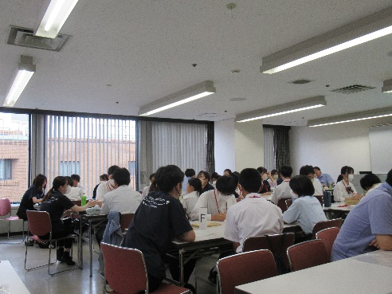
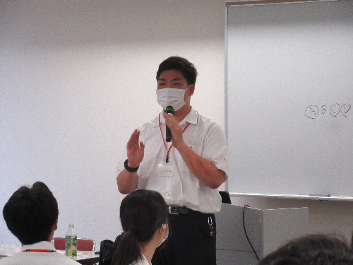
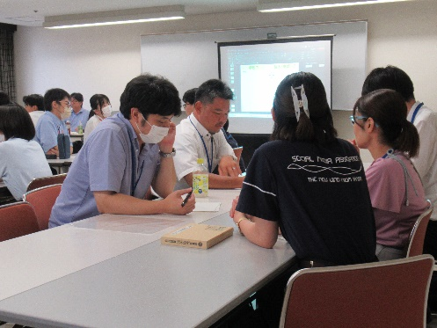
話し合い、発表の様子

話し合い、発表の様子

講義の後、グループごとにインターネットの良いところ、悪いところについて記入した付箋を模造紙に貼って発表しました。
インターネットには「良いところ」「悪いところ」だけではなく、使い方に左右される部分もあるとの話が出ました。
また、学校や個人（家庭）におけるインターネットの利用方法についても話し合い、生徒主体でインターネットの利用についてのルール作りや発信を行うことの大切さについて様々な意見が出ました。
どのグループも、インターネットを利用する中で感じたことを共有しあい、インターネットとうまく付き合うための方法を考えることができました。

第２回児童・生徒・保護者等合同ワークショップ

日時：令和６年２月４日（日）13時30分～17時00分まで
会場：大阪府立男女共同参画・青少年センター（ドーンセンター）パフォーマンススペース
参加者：参加中高校生６校20名 参加保護者等13名

令和６年２月４日（日曜日）に大阪府男女共同参画・青少年センター（ドーンセンター）にて第２回児童・生徒ワークショップを開催し、大阪府内の中学生と高校生が一緒に「各校の取組み」及び「インターネット利用に関する提言」について考えました。
当日は、第１回ワークショップ後に各校で検討した取組み及び「親」「先生」「自治体」「企業」「自分たち」への提言を各校ごとに発表し、どの部分に共感するか、また意見があるかを話し合いました。各校で検討した取組みには様々な工夫がされており、それらを共有することで、新たな視点からインターネットとの向き合い方を考える機会になったようでした。

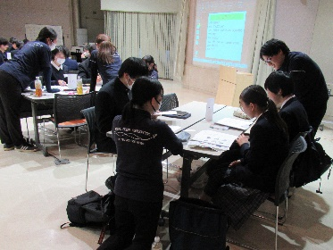
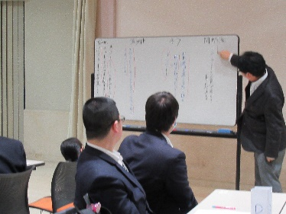
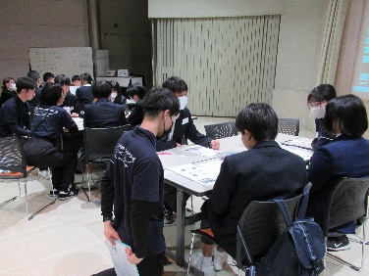
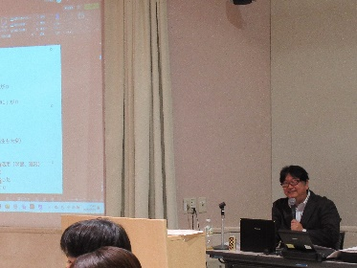

＜わたしたちの提言一覧＞

